南沙河镇2020年度政府信息公开工作
年度报告
一、总体情况
南沙河镇高度重视政府信息公开工作，严格按照省、市有关要求和《中华人民共和国政府信息公开条例》和《国务院办公厅政府信息与政务公开办公室关于政府信息公开年度报告有关事项的通知》规定，依据《山东省政府信息公开办法》（以下简称《办法》）、《省委办公厅、省政府办公厅关于全面推进政务公开工作的意见》、《枣庄市委办公室、市政府办公室关于全面推进政务公开工作的意见》，落实滕州市政务公开会议精神要求，本着“规范、方便、实用”的原则，不断细化分解任务，注重在组织建设、平台建设、制度建设方面下功夫，政府工作透明度进一步增强，有效地保障了公民的知情权。年度报告中所列数据的统计期限自2020年1月1日起至2020年12月31日止。
（一）政府主动公开政府信息的情况。严格按照关心社会热点，关注民生焦点，围绕群众关心的政务服务、脱贫攻坚、医疗卫生、教育、环卫及回迁安置、高速路占地补贴等工作，采取网上公开形式，在“滕州市党政办公网”、“南沙河镇人民政府网站”和南沙河微信公众号（nshzrmzf）上公开信息，确保了信息公开及时、准确。2020年，共主动公开政府信息1154条，其中全文电子化达100%。

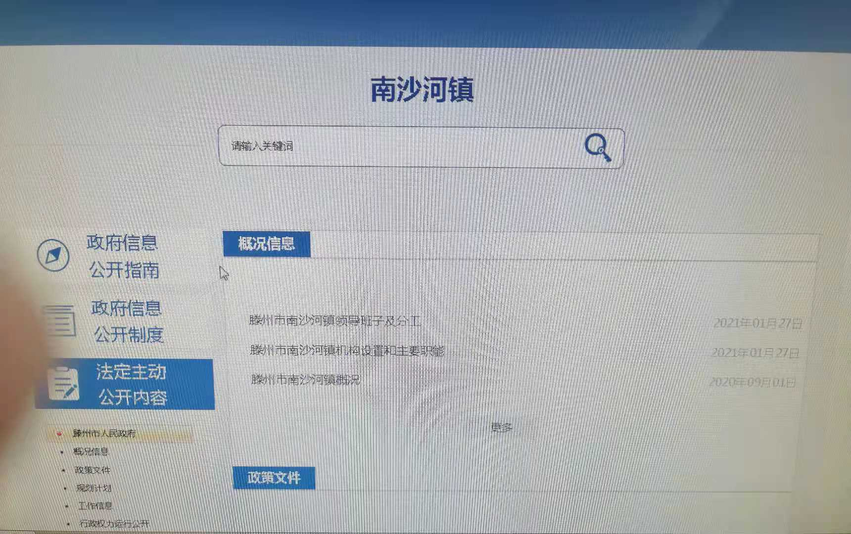
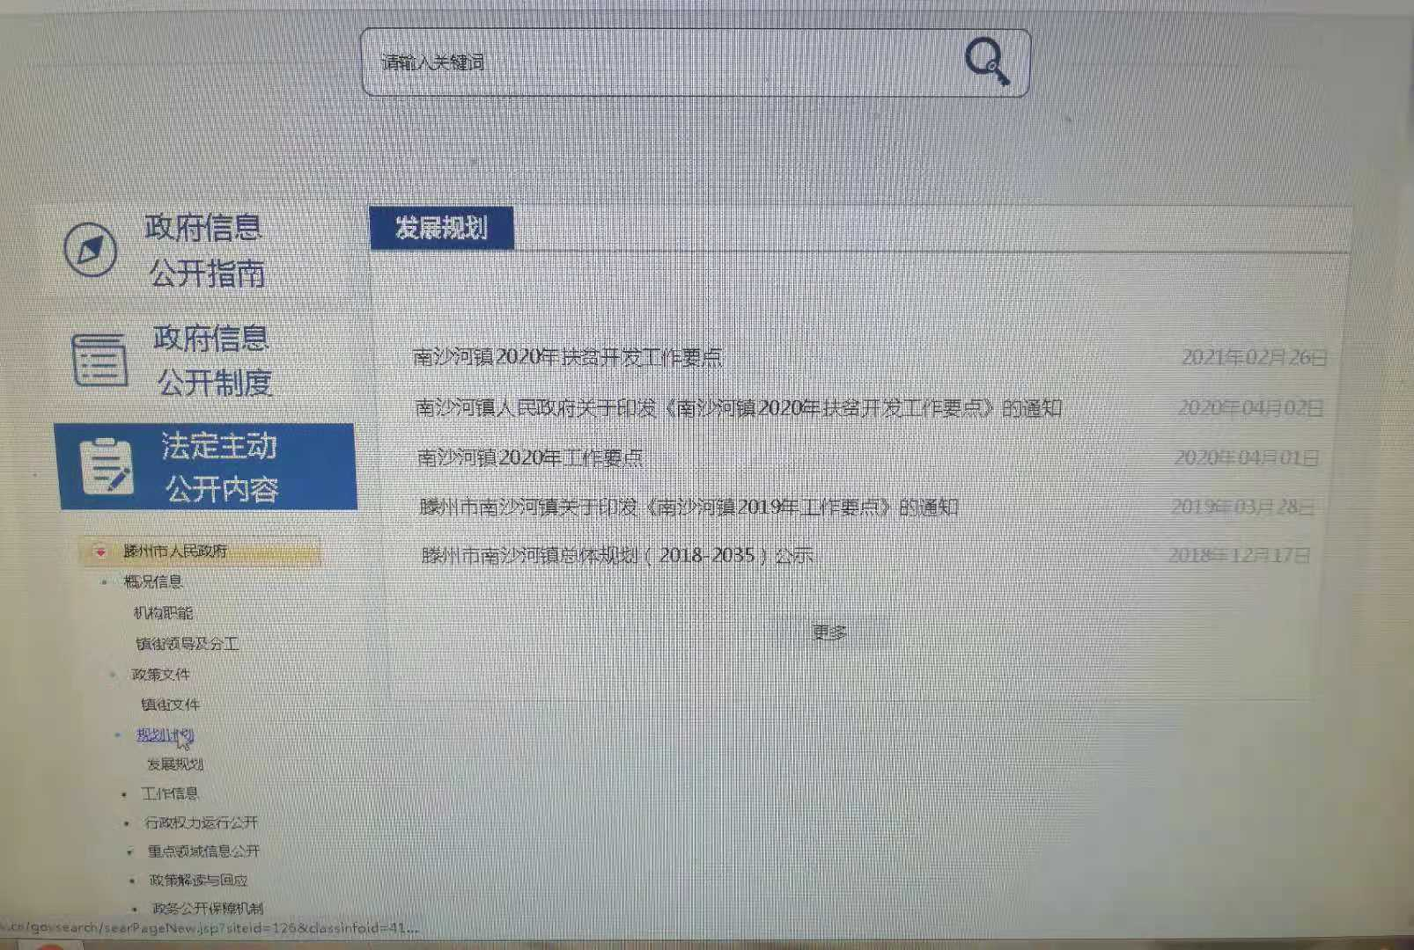
（二）依申请公开政府信息情况。
2020年我镇未收到政府信息公开申请。
（三）政府信息公开的收费及减免情况。
2020年度没有收到信息公开申请，不涉及依申请公开信息收费及减免有关费用。
（四）政府信息公开保密审查及监督检查情况
加强信息公开保密审查，遵循“谁主管、谁负责，谁公开、谁审查”的原则，制定了有关信息公开保密审查制度，确保公开信息的合法性和规范性。
（五）公开平台建设情况
结合《2020年山东省政务公开工作要点》，加强网站内容建设，规范栏目设置，做好政府信息公开网站与南沙河镇人民政府门户网站联动关系，做到栏目及时更新
（六）建议提案办理结果公开情况
2020年共办理人大建议2条，并将办理情况进行了公开，未办理政协提案。
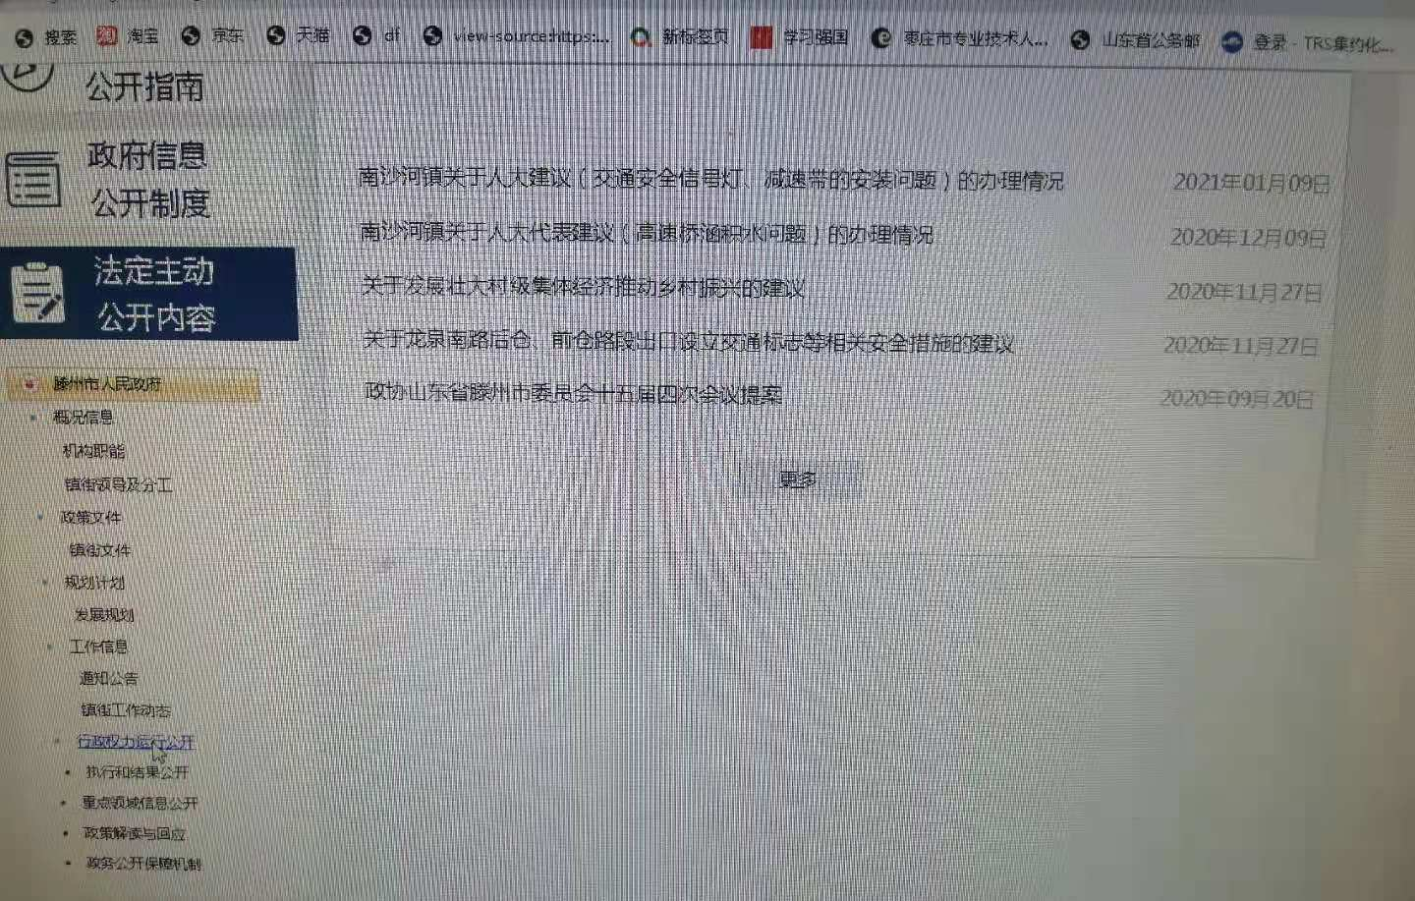
（七）其他
纳入滕州市镇街政务公开评估，未进行社会评议，未发生责任追究情况。
二、主动公开政府信息情况
第二十条第（一）项
信息内容 | 本年新  制作数量 | 本年新  公开数量 | 对外公开总数量
规章
规范性文件 | 1 | 1 | 1
第二十条第（五）项
信息内容 | 上一年项目数量 | 本年增/减 | 处理决定数量
行政许可
其他对外管理服务事项
第二十条第（六）项
信息内容 | 上一年项目数量 | 本年增/减 | 处理决定数量
行政处罚
行政强制
第二十条第（八）项
信息内容 | 上一年项目数量 | 本年增/减
行政事业性收费
第二十条第（九）项
信息内容 | 采购项目数量 | 采购总金额
政府集中采购
三、收到和处理政府信息公开申请情况
（本列数据的勾稽关系为：第一项加第二项之和，等于第三项加第四项之和） |  |  | 申请人情况
 |  |  | 自然人 | 法人或其他组织 |  |  |  |  | 总计
 |  |  | 自然人 | 商业企业 | 科研机构 | 社会公益组织 | 法律服务机构 | 其他 | 总计
一、本年新收政府信息公开申请数量
二、上年结转政府信息公开申请数量
三、本年度办理结果 | （一）予以公开
三、本年度办理结果 | （二）部分公开（区分处理的，只计这一情形，不计其他情形）
三、本年度办理结果 | （三）不予公开 | 1.属于国家秘密
三、本年度办理结果 | （三）不予公开 | 2.其他法律行政法规禁止公开
三、本年度办理结果 | （三）不予公开 | 3.危及“三安全一稳定”
三、本年度办理结果 | （三）不予公开 | 4.保护第三方合法权益
三、本年度办理结果 | （三）不予公开 | 5.属于三类内部事务信息
三、本年度办理结果 | （三）不予公开 | 6.属于四类过程性信息
三、本年度办理结果 | （三）不予公开 | 7.属于行政执法案卷
三、本年度办理结果 | （三）不予公开 | 8.属于行政查询事项
三、本年度办理结果 | （四）无法提供 | 1.本机关不掌握相关政府信息
三、本年度办理结果 | （四）无法提供 | 2.没有现成信息需要另行制作
三、本年度办理结果 | （四）无法提供 | 3.补正后申请内容仍不明确
三、本年度办理结果 | （五）不予处理 | 1.信访举报投诉类申请
三、本年度办理结果 | （五）不予处理 | 2.重复申请
三、本年度办理结果 | （五）不予处理 | 3.要求提供公开出版物
三、本年度办理结果 | （五）不予处理 | 4.无正当理由大量反复申请
三、本年度办理结果 | （五）不予处理 | 5.要求行政机关确认或重新出具已获取信息
三、本年度办理结果 | （六）其他处理
三、本年度办理结果 | （七）总计
四、结转下年度继续办理
四、政府信息公开行政复议、行政诉讼情况
行政复议 |  |  |  |  | 行政诉讼
结果维持 | 结果纠正 | 其他结果 | 尚未审结 | 总计 | 未经复议直接起诉 |  |  |  |  | 复议后起诉
 |  |  |  |  | 结果维持 | 结果纠正 | 其他结果 | 尚未审结 | 总计 | 结果维持 | 结果纠正 | 其他结果 | 尚未审结 | 总计
五、存在的主要问题及改进情况
2020年我镇政府信息公开工作虽然取得了一些成效，但也存在一些问题：政府信息公开意识有待加强，信息公开的全面性、及时性有待提升，政府信息公开制度建设方面还不够全面。为此，2021年，我镇将按照省、市对政府信息公开的相关要求，继续大力推进政府信息公开工作，主要是做好以下几方面工作：一是不断加强对政府信息公开工作的领导，成立政府信息公开领导小组，并下设办公室在镇党政办，实行专人负责制，负责推进、指导、协调、监督全镇政府信息公开工作。二是不断加强政府信息公开工作制度化、规范化建设。积极与上级对接，并建立健全各部门信息员制度，要求各部门、岗位定期报送信息，形成了上下联动、覆盖面广的信息公开网络体系，保证工作的顺利开展。三是加强对突发性事件、重大决策部署、重点工程项目建设等信息公开，做到了随时按要求上报，严格遵循“上网信息不涉密、涉密信息不上网”保密制度，做到“依法公开，注重实效，有利监督”。四是进一步完善信息公开工作机构。确保信息公开工作人员构成相对稳定，加强对政府信息公开工作的指导、培训，通过自学和加强与上级业务指导部门交流，提升政府信息公开工作人员能力，提高群众满意度。
六、其他需要报告的事项
无
如对本报告有任何疑问，请与镇政务信息公开办公室联系。（地址：山东省滕州市南沙河镇政府，联系电话：0632—5961419，电子邮箱：nshdzb@zz.shandong.cn）

南沙河镇人民政府 2021年1月25日

